Отчет по шестой лабораторной работе

Лукашов Никита Александрович

Содержание

# Цель работы

Познакомиться с операционной системой Linux. Получить практические навыки работы с редактором Emacs.

# Задание

1. Ознакомиться с теоретическим материалом.
2. Ознакомиться с редактором emacs.
3. Выполнить упражнения.
4. Ответить на контрольные вопросы.

# Выполнение лабораторной работы

 Вызвал редактор emacs

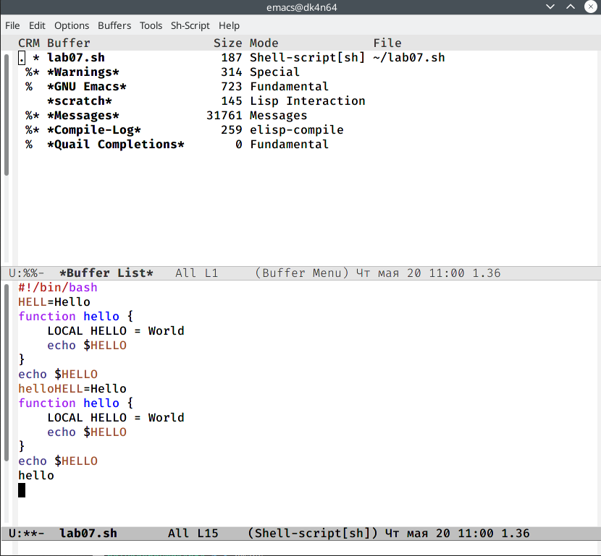 Зашел в редактор и создал файл “lab07.sh” и набрал текст. Сохранил файл с помощью (C-x C-s) Провел стандартные процедуры с помощью комбинаций клавиш. Научился использовать команды по перемещению курсора.

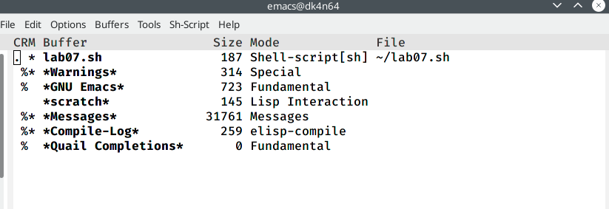 Вывел список активных буферов.

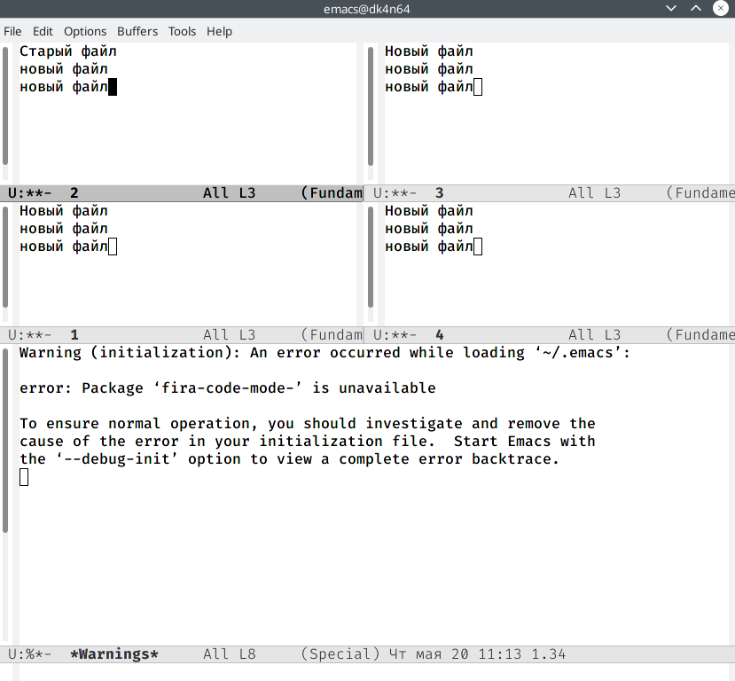 Поделил фрейм на 4 части Ввел несколько строк текста Перешел в режим поиска и заменил часть текста ’Новый текст" на “Старый текст”

# Контрольные вопросы

1. Emacs представляет собой мощный экранный редактор текста, написанный на

языке высокого уровня Elisp.

1. Развитие Emacs в сторону его многогранности послужило причиной того, что и без

того интуитивно непонятная программа стала чрезвычайно сложной в применении. В частности, управление осуществляется при помощи различных клавиатурных комбинаций, запомнить которые будет непросто.

1. Буфер – что-то, состоящее из текста.

Окно – область с одним из буферов.

1. В одном окне можно открыть больше 10 буферов.
2. После запуска emacs без каких-либо параметров в основном окне отображается буфер *scratch*, который используется для оценки выражений Emacs Lisp, а также для заметок, которые вы не хотите сохранять. Этот буфер не сохраняется автоматически.
3. Чтобы ввести следующую комбинацию C-c | я нажму клавиши: Control+c и Shift+, и для C-c C-|: Control+c и Control+Shift+.
4. Поделить текущее окно на две части можно двумя комбинациями клавиш:

C-x 3 или C-x 2.

1. Настроить или расширить Emacs можно написав или изменив файл ~/.emacs.
2. Клавиша ß выполняет функцию перемещения курсора в открытом окне также, как и многие другие клавиши её можно переназначить.
3. Редактор emacs показался мне удобнее из-за возможности открытия нескольких окон с буферами и работать комбинациями клавиш в этот редакторе мне было проще

# Вывод

Познакомился с операционной системой Linux, получил практические навыки работы с редактором Emacs.